(pavlo)

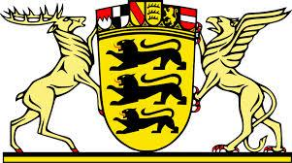

Das Großes Landeswappen von Baden-Württemberg ist das Bild hierüber. An die linke seite steht ein rehe und an die rechte seite ein aparte vogel.

Baden-Württemberg Steht auf der Dreiße Ort mit Einwohner und Oberfläche.

In Baden-Württemberg wohnen 10569111 Menschen, das ist mehr dann die hälfte von der Niederlande. In 1952 ist Baden-Württemberg ein Bundesland geworden. Ein paar größe Städte sind Stuttgart, Baden-Baden und Karlsruhe. Baden-Württemberg ist ein multikulturelles land. Viele Menschen in Baden-Württemberg sprechen mit einer Dialekt. Rund ein Dutzend regionaler Mundarten werden In Baden-Württemberg gesprochen. Zum beispiel der Kartoffel: In Freudenstadt sagt man Grombira aber in Balingen heißen sie Jardepfel.

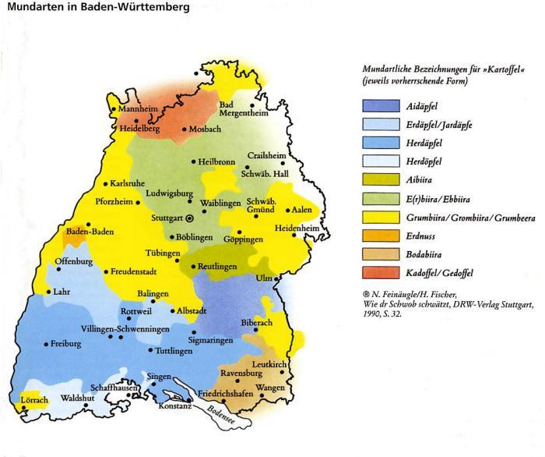

Das warme Essen in Baden-Württemberg besteht häufig aus Fleisch und viele Kartoffell. Die Teile sind oft groß. Das Bundesland hast ein eigen typische Pils.

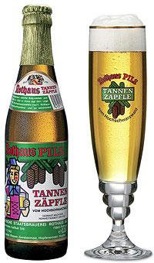

(chris)

baden-wurtemburg besteht aus drei länder. namlich: baden, württemburg und pruisen. in 1918 kamen die drei länder zusammen. nach die 2e weltkrieg, waren die landen baden und wurttemburg zusammen von die amerikanische besatzungszone und die französische besatzungszone. die amerikaner machte in 1945 auf ihr neue gebiete einen andere neue bundesland, namlich: baden-würtemburg, mit die hauptstadt stuttgart.

baden-württemburg befindet sich in der norden von der schweiz und auf das süden am das schwäbische meer. es grenzt auch am der westen am frankreich. der rhein grenzt auch am baden-württemburg. es gibt großen flüsse zum beispiel der rhein.

es gibt den schwarzwald. das ist einen walt mit 60 kilometer breite und 200 kilometer länge. den schwarzwald ist bekannteste wald in deutschland. die schwarzwalt-mädchen, die höfte, die kuckucksuhren und etwas du findest, ist was du erwartet von deutschland.